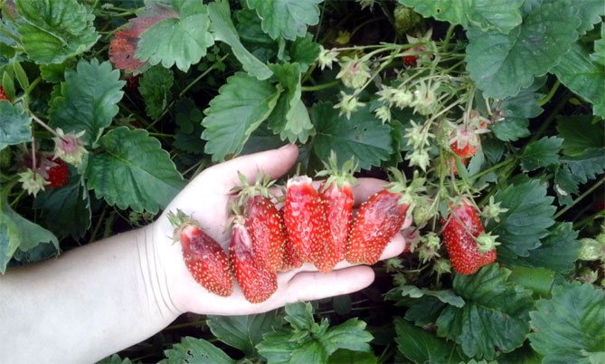  ЗЕМКЛУНИКА КУПЧИХА | ЗЕМКЛУНИКА КУПЧИХА  Клубника «Купчиха» – результат межвидового скрещивания крупноплодной садовой земляники с европейской мускатной клубникой, объединивший лучшие качества родительских линий.  Не ремонтантная.  Кусты высокорослые. Усов образуется немного. Средняя масса ягод колеблется от 10 до 20-25 г. В основном ягоды имеют вытянутую (длиной порядка 3-6 см), почти цилиндрическую форму, с шейкой.  Спелые ягоды равномерно окрашены в насыщенный винный (темно-красный) цвет с багровым или фиолетовым оттенком . Мякоть плотная, малосочная, сладкая.  ЦЕНА – 50-100 РУБ.
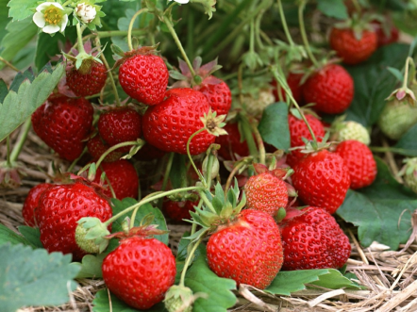  КЛУБНИКА СОНАТА | КЛУБНИКА СОНАТА  Урожайный среднеспелый сорт Голландской селекции. Усов дает мало. Не ремонтантный сорт. Имеет длительный период плодоношения. Ягоды сорта Соната правильной конической формы, красного цвета, блестящие. Ягоды очень плотные, сочные, очень сладкие, на ощупь сухие.. Сорт устойчив к различным заболеваниям, в том числе и к серой гнили. Соната хорошо приспособлена для выращивания в тоннелях и теплицах.  Цена – 30-60 руб.
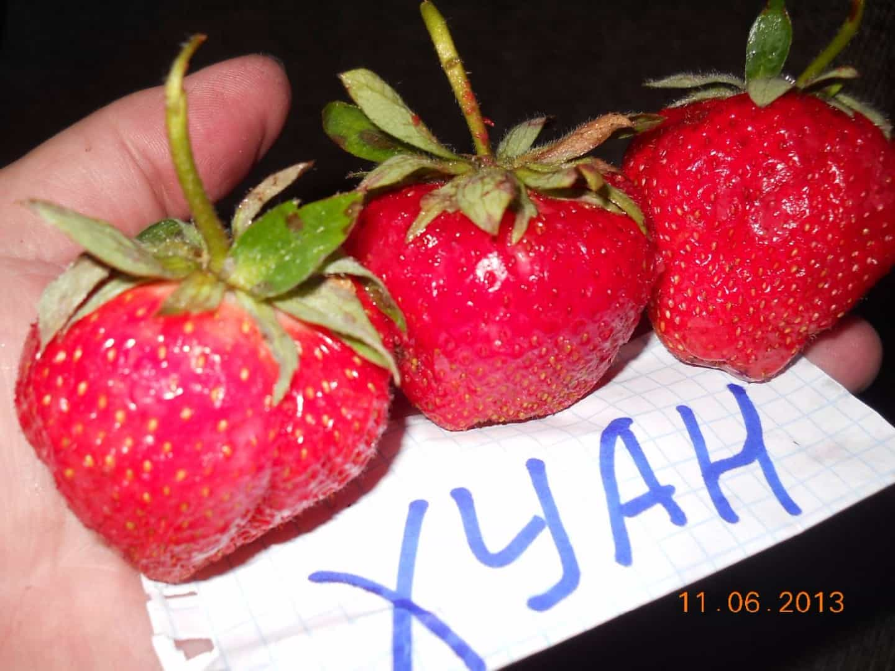  КЛУБНИКА ХУАН | КЛУБНИКА ХУАН -сорт зарубежной селекции, один из самых крупноплодных и урожайных. Ягоды крупные, отдельные бывают со среднее яблоко. Округлой формы, ярко – красной окраски, блестящие. Мякоть светло – красная, очень сладкая. Имеет высокую плотность ягод и транспортабельность. Сорт высокоурожайный, морозоустойчив. Обладает высокой адаптационной способностью к неблагоприятным условиям произрастания.  ЦЕНА – 80 руб.
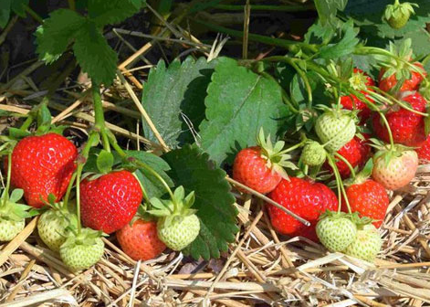  КЛУБНИКА КИМБЕРЛИ | КЛУБНИКА КИМБЕРЛИ среднеранний сорт, неремонтантный сорт. Средний вес ягод 20-35 г, максимум – 50г. Вкус сладкий, но без приторности, пахнет карамелью. Устойчивость к болезням средняя устойчив к серой гнили, белой и бурой пятнистости и мучнистой росе) Сорт требователен к свету. Если весной мало солнечных дней, кусты плохо растут и поздно цветут, а ягоды теряют сахаристость.  Цена-80 руб.
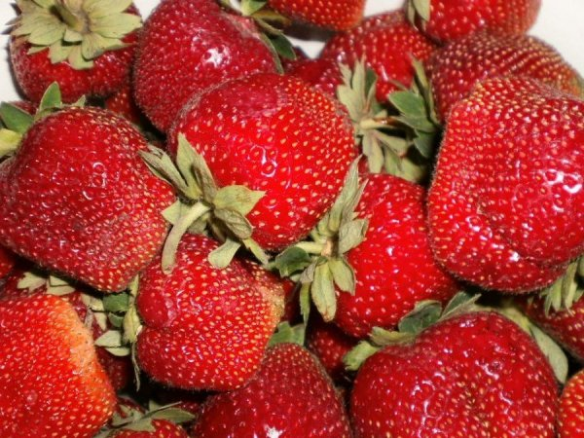  КЛУБНИКА МАРМЕЛАДА | КЛУБНИКА МАРМЕЛАДА- не ремонтантный сорт. Сорт является среднеранним, поэтому первые спелые ягоды собирают обычно в самом начале июня. А основной урожай созревает во второй декаде июня. Сразу после сбора плодов срезают всю листву, в результате в конце августа – начале сентября с клубники Мармелада можно собрать второй урожай. Причем ягоды в конце августа будут более крупные, чем в начале сезона. Но это возможно только в жаркое лето. Ягоды крупные и очень крупные.  Цена-80 руб.
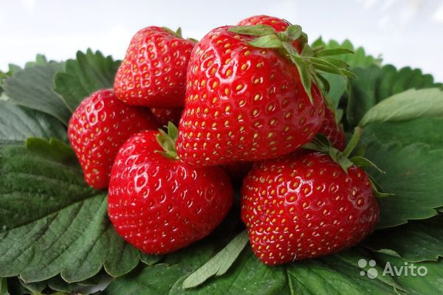КЛУБНИКА МАРКАТ | КЛУБНИКА МАРКАТ Сорт выведен в Польше путнм скрещивания Мармелады и Дукат. Среднеранний сорт с плотными, яркими, ароматными ягодами. Плодоносит в июне. Ягоды от средних до крупных. Сорт устойчив к болезням. Сорт требователен к свету и плодородным землям.  Цена - 80 руб.
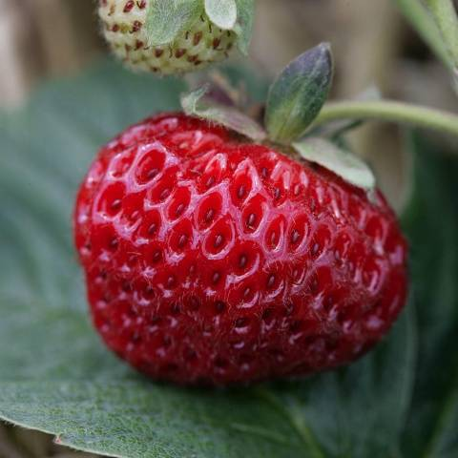  КЛУБНИКА ШИНДЛЕР | КЛУБНИКА МИЦЕ ШИНДЛЕР Куст невысокий, слабооблиственный. Ягоды небольшие или средние, приплюснуто-округлые, красные, спелые – темно-вишневые, блестящие, вес первых ягод – 10-20 г, средний вес последующих – 5-10 г. Мякоть светло-малинового цвета, сладкая, мягкая, нежная. Вкус напоминает и клубничный, и малиновый, что является ее особенностью. Цена – 70 руб.

